В России в 2019 году было совершено более 140 000 дорожно-транспортных происшествий (ДТП) , каждое четвертое ДТП (с пострадавшими) – это наезд на пешехода.

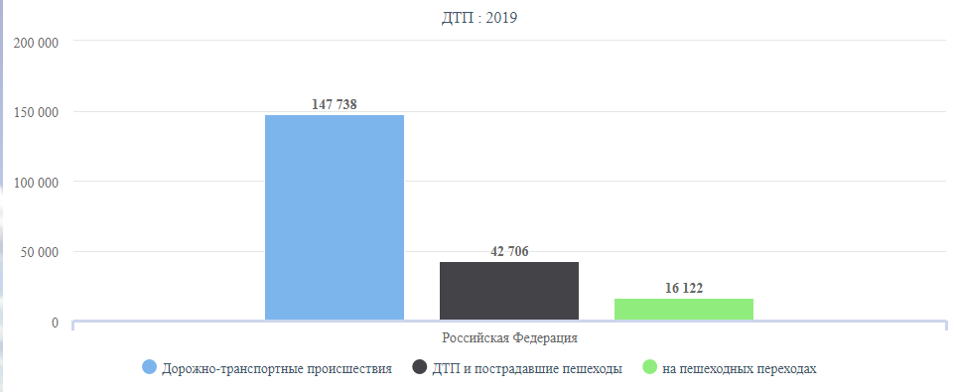
В крупных городах 45% всех ДТП – наезды на пешеходов, из них на пешеходных переходах в городах происходит каждый 3-ий наезд на пешехода, в том числе по вине водителей – в 86% случаев.
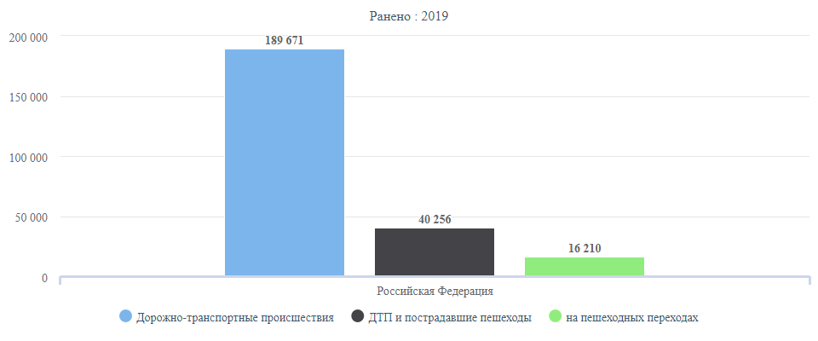
При этом люди, пострадавшие на переходах, составляют около 25% в общей статистике увечий и смертельных случаев Сухая математика дает говорит что за прошлый год в нашей стране на пешеходных переходах погибло около 776 человек и было ранено 16210 человек. Основной массив данных ДТП (более 75%) приходится на темное время суток.
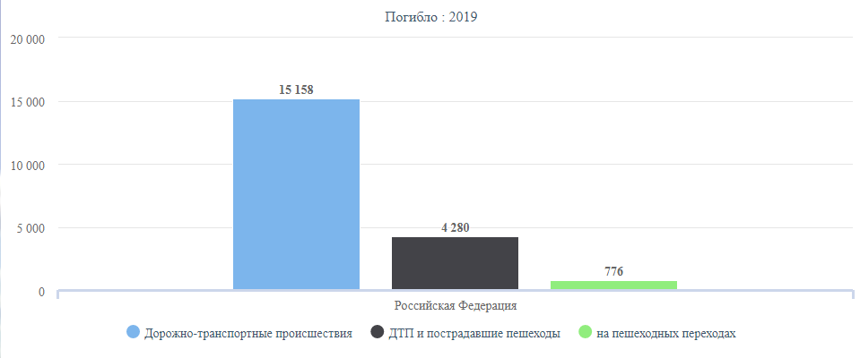
Такая статистика больше похожа на военные сводки о жертвах боевых действий и ее трудно осознать как нашу повседневную действительность! А если попытаться оценить эти цифры сердцем, то за каждой единицей в этой статистике жизни и судьбы людей. Боль и страдания пострадавшего и их близких. В борьбе за жизни людей, 28 февраля 2014 года были приняты первые поправки к ПДД, касающиеся стандартов оформления пешеходных переходов. Новые требования направлены на то, чтобы принудительно ограничить скорость проезда переходов и улучшить их видимость для водителей. Самая действенная мера, направленная на сокращение дорожно-транспортных происшествий на пешеходных переходах – ЭТО ГРАМОТНО ОБОРУДОВАННОЕ ОСВЕЩЕНИЕ.
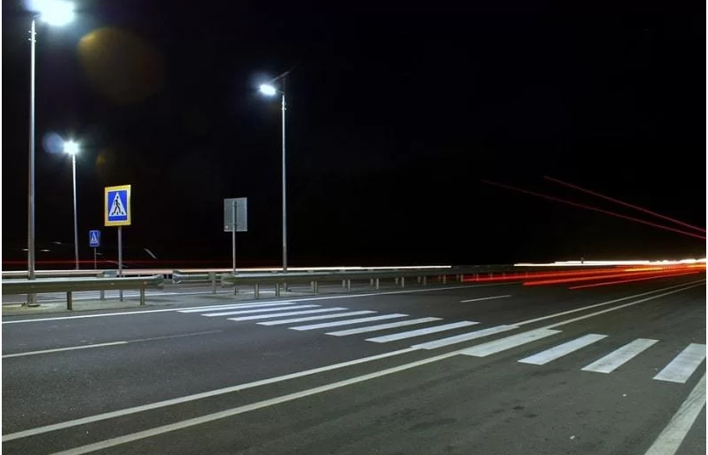
Основные правила освещения пешеходных переходов приведены в ГОСТ 55706-2013. Правила документа распространяются на все объекты улично-дорожной сети. Нормативы освещения пешеходных переходов отражены в п. 5.3. Оно должно обеспечить возможность:
- в целом видеть зону перехода;
- видеть препятствия и дефекты;
- для безопасного пересечения дороги;
- распознавания знаков и разметки;
- понимания, куда движется транспорт.

Основные требования к освещению переходов
Чтобы выделить зону перехода на общем фоне основного освещения транспортной развязки или улицы, применяют источники света с другой цветовой температурой или оттенком светового потока. Требования, предъявляемые к освещенности в пешеходной зоне на дороге:
- Равномерность освещенности Uh на уровне покрытия должна быть не ниже 0,3.
- Норма средней освещенности h на переходах в одном уровне с проезжей частью улиц и дорог категорий А и Б составляет в 1,5 раза больше, чем на пересекаемой проезжей части.
- Светораспределение осветительных приборов (ОП) и их размещение должны быть такими, чтобы пешеход был контрастным на фоне, но при этом не было эффекта ослепления водителей.
Среднюю освещенность в области переходов увеличивают за счет уменьшения шага опор, а также установкой более мощных или дополнительных ОП. Свет от источников освещения пешеходных переходов по ГОСТ направляют со стороны водителя в сторону пешехода. При двухстороннем движении ОП ставят перед перекрестком относительно обоих направлений.

Особенности выбора и размещения осветительных приборов
Для обозначения перехода дополнительно можно использовать светильники типа «маячок», которые устанавливают на высоте 3 м. Их располагают по бокам перехода и на центральных островках. Маячки могут быть мигающими с частотой до 60 вспышек в минуту.
Избежать эффекта ослепления помогают кососветы – специальные ОП с асимметричным светораспределением. В них ось светового потока размещена наискосок от стекла светильника. В результате наиболее яркое пятно света наблюдается не в той точке, куда направлен светильник, а немного в стороне.
Акционерным обществом «Марийский машиностроительный завод» ВКО «Алмаз-Антей» в 2019 году освоен выпуск нового ассиметричного светодиодного светильника подсветки пешеходных переходов «Альтаир Пешеход».
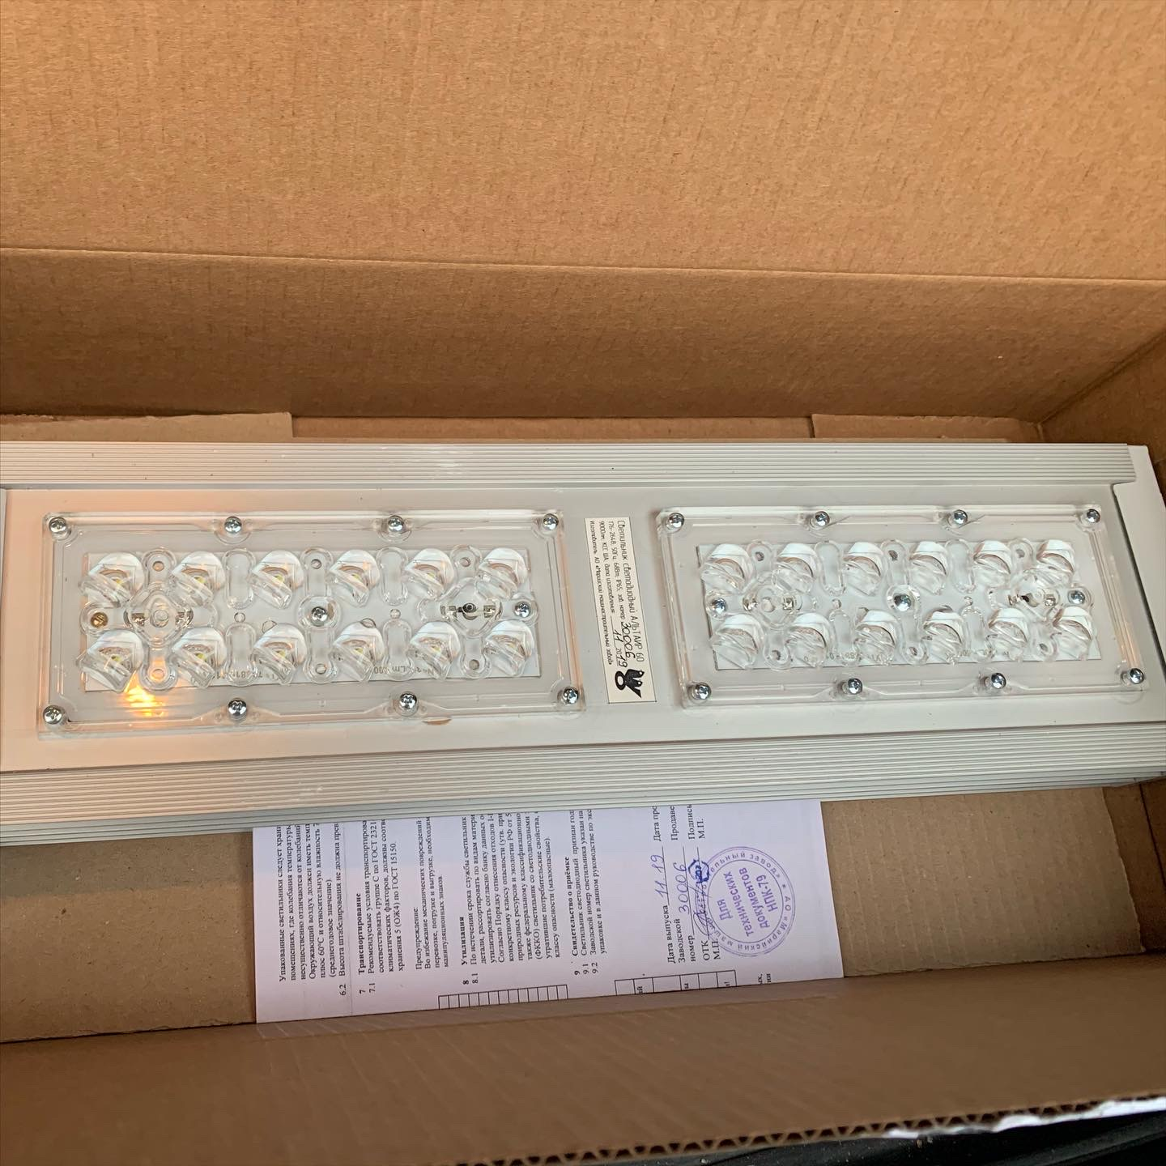
Мощный двухмодульный светильник с финскими оптическими элементами LEDIL позволяет качественно осуществить боковую подсветку регулируемых и нерегулируемых пешеходных переходов. 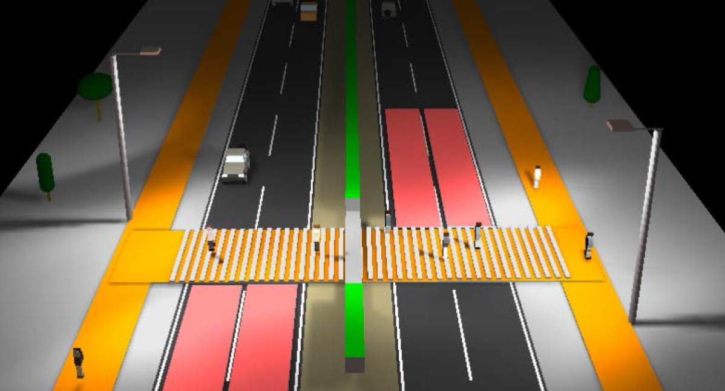
Как мы видим из приведенного рисунка, пешеходный переход оборудуется 2 светильниками на «г» образных опорах освещения (допускается крепление консоли к стойке дорожного знака «Пешеходный переход») на высоте 7-8 метров для 3 - 4 полосной дороги, параллельно дорожному полотну без наклона. Исключительная эффективность данного светильника состоит в нескольких моментах:
- По законам физики – мы видим отраженный от объекта свет. Если светильник установлен непосредственно над переходом, то площадь отражения пешехода составляет в лучшем случае 20-25 квадратных сантиметров.
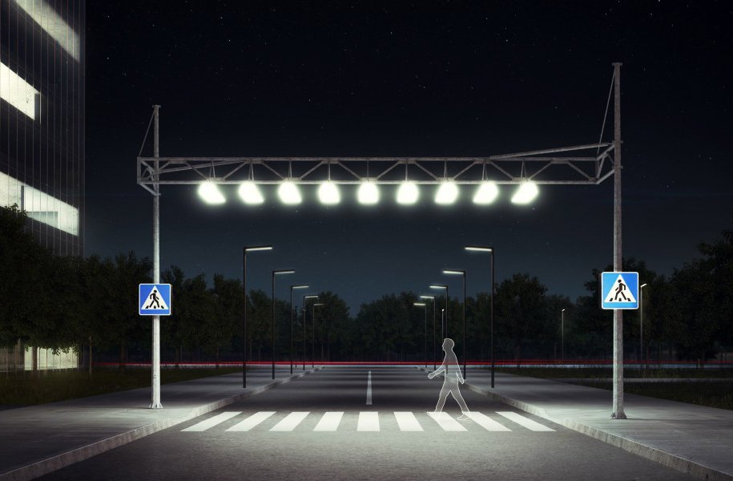
- В случае боковой подсветки – площадь составит более 60 квадратных сантиметров, что более чем в 2 раза улучшит видимость объекта и его различимость на более дальнем расстоянии.
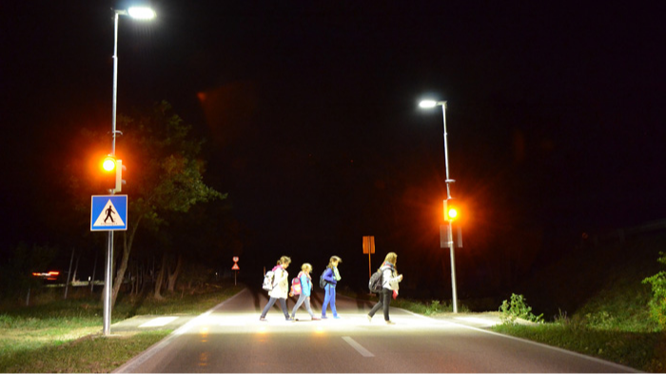
Это в свою очередь дает водителю больше времени для принятии решения о снижении скорости движения и остановке. Кроме того, при приближении к переходу водитель избегает ослепления.

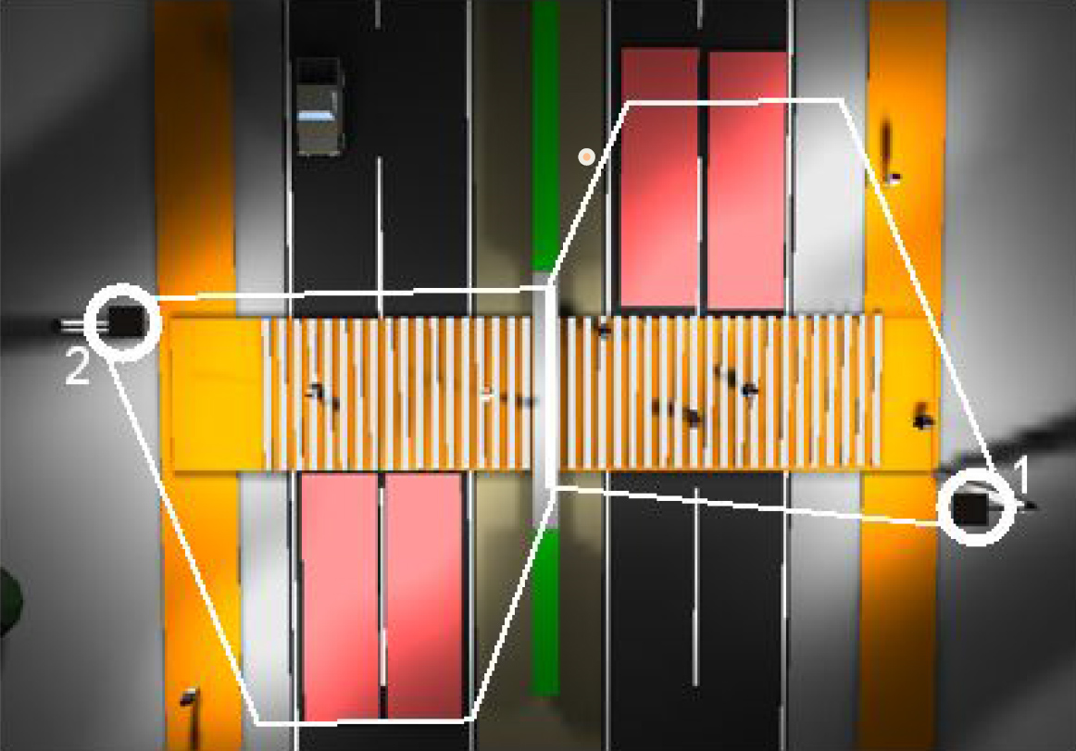
- Мощные светодиоды OSRAM, используемые в оптических модулях, имеющих цветовую температуру 5000 (5500) Кельвинов обеспечивает превосходное превышение уровня освещенности дорожного полотна, отличного от цветовой температуры штатного дорожного освещения (при его наличии).
- Данное решения самое экономичное - возможность установки «Альтаир Пешеход» на уже имеющуюся консоль крепления знака, низкая степень энергопотребления (72 Ватт) позволят существенно снизить затраты на оборудование и содержание данного объекта дорожной инфраструктуры.
- Высокая надежность работоспособности светильника обеспечивается конструктивным применением качественных светодиодов с ресурсом работы до 100 000 часов и дублированного блока питания (драйвера) отечественного производства «Аргос» (при выходе из строя 1 блока, 2 блок обеспечит штатную работу прибора). Данные драйверы предназначены для работы в сложных климатических условиях России и стойки к часто встречающимися перепадами напряжения наших городских осветительных сетей.
- Как видно из приведенной ниже диаграммы светового распределения, светильник не только освещает проезжую часть дороги с расположенным на ней пешеходным переходом, но и подсвечивает площадку обочины, откуда пешеход начинает свое движение через дорогу, что тоже согласитесь существенно повышает уровень его безопасности.
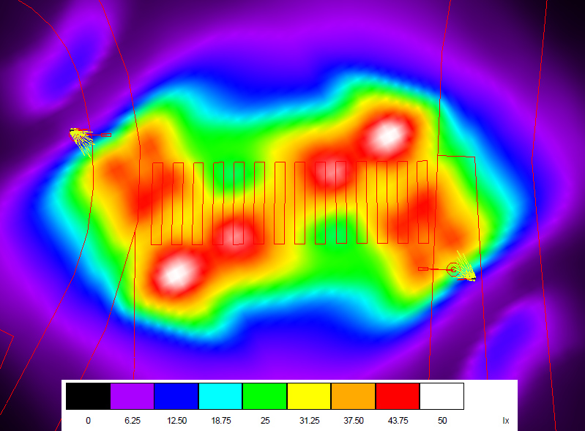

Практическое применение светильников «Альтаир Пешеход»

Эксплуатация светодиодных светильников в реальных условия городских дорожных сетей г. Йошкар-Олы показали их высокую эффективность в обеспечении безопасности пешеходов. В результате проведенного анализа статистики ДТП, администрацией города была составлена карта концентрации ДТП и составлен план-график оборудования пешеходных переходов столицы Республики Марий Эл системами безопасности. В прошедшем 2019 году ими были оборудованы 15 пешеходных переходов и составлена программа полного оснащения в 2020 году нерегулируемых переходов освещением.
Как один из примеров можно привести переход на ул. Й.Кырли, в непосредственной близости от Дворца культуры молодежи (напряженный транспортный поток, большое количество детей, переходящих дорогу в вечернее время).
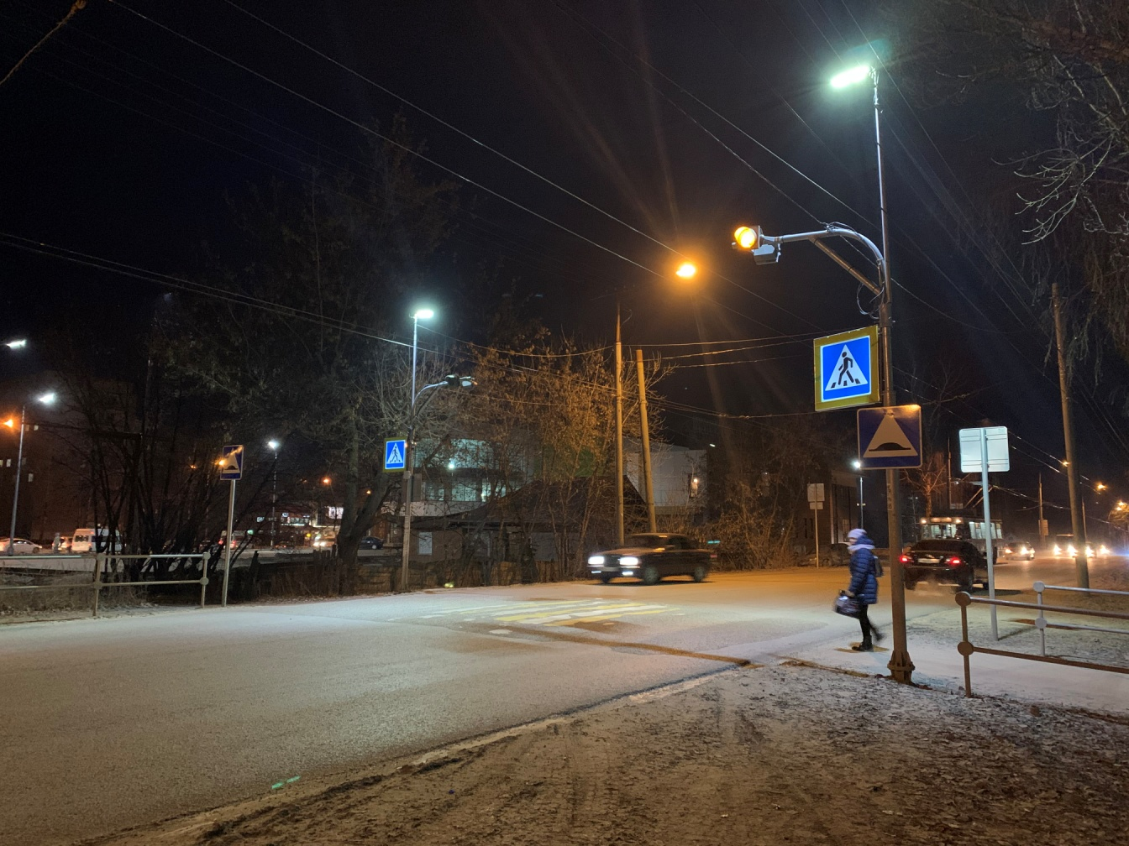

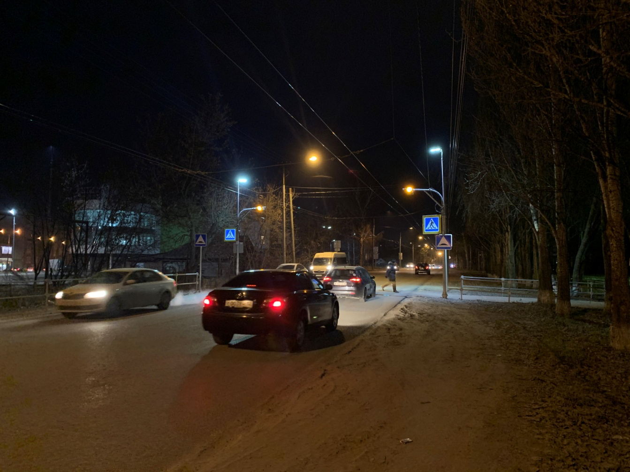
В результате установки данной подсветки, количество ДТП с пешеходами сократилось на 60% (по сравнению с аналогичным периодом прошедшего года). В комплекс мер по обеспечению безопасности на пешеходном переходе может также входить установка светодиодных знаков. Они оборудованы блоком управления, а выполняются из оцинкованной стали. Мощные светодиоды хорошо видны в ночное время – на расстоянии 500-700 м даже в дождь, снег или туман.

Нюансы организации освещения регулируемых переходов
Так же в Йошкар-Оле есть опыт оборудования регулируемого пешеходного перехода (по требованию) на основной магистрали города Ленинском проспекте, в районе дома 22. Включение подсветки в вечернее время синхронизировано с зеленым сигналом дополнительной секции пешеходного светофора.
Так же есть возможность оснащения светильника фотодатчиком включения при снижении уровня естественной освещенности (при постоянном подключении электропитания в местах без штатного дорожного освещения) и оптическим датчиком присутствия, который включает систему подсветки при появлении в зоде действия пешехода.
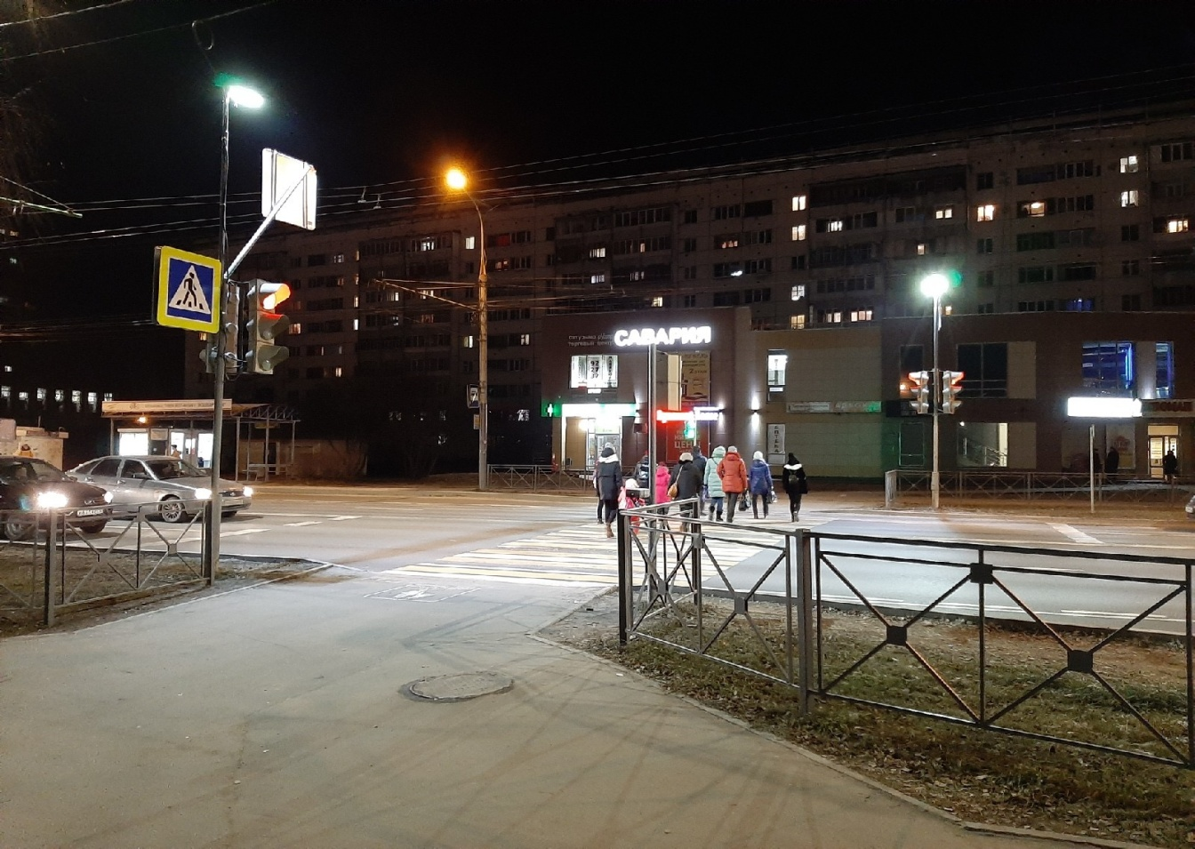

Светодиодные светильники «Альтаир Пешеход» имеют заводскую гарантию на 60 месяцев эксплуатации (5 лет), линейка светодиодных светильников «Альтаир» производства АО «Марийский машиностроительный завод» сертифицирована и является лауреатом конкурса «Сто лучших товаров России» 2018 года.

